**BUỔI 5**

**A. Lập kế hoạch cho dự án và Viết báo cáo phân tích**

**I. Dự án lập trình**

**I.1. Lập kế hoạch cho dự án lập trình**

**Bước 1: Nhập danh sách công việc & tạo tóm tắt dự án**

1. Chuyển khung nhìn **View → Gantt Chart**.
2. Trong cột **Task Name** và **Duration**, nhập lần lượt

* **Xem lại đặc tả chức năng** – Duration: **1d**
* **Xác định các thông số thiết kế mô-đun / phân cấp** – **1d**
* **Chỉ định nhân viên phát triển** – **1d**
* **Phát triển mã nguồn** – **15d**
* **Kiểm thử của người phát triển (gỡ lỗi chính)** – **15d**
* **Phát triển hoàn thành** – **0d** *(cột mốc/milestone)*.

1. Tạo nhiệm vụ tóm tắt cho dự án

* Chèn một dòng **trên cùng** đặt tên **MSSV_LAB51**.
* Bôi chọn 6 nhiệm vụ bên dưới → **Task → Indent Task** (lùi vào) để biến chúng thành **subtasks** của **MSSV_LAB51** (summary task). *(Yêu cầu trong đề là “Tạo tóm tắt cho dự án”)*

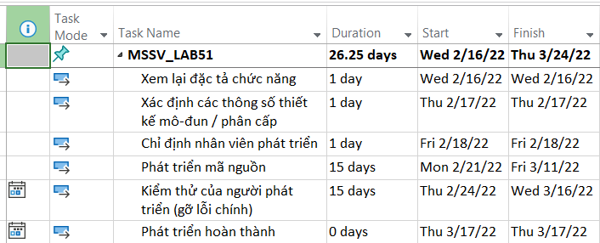

**Bước 2: Tạo quan hệ phụ thuộc & bật Auto Schedule**

1. Trong cột **Predecessors** nhập:

**Task 2**: 1

**Task 3**: 2

**Task 4**: 3

**Task 5**: 4FS-11.25d *(Finish-to-Start với* ***lead*** *11.25 ngày – tức bắt đầu sớm 11 ngày 2 giờ so với khi Task 4 kết thúc)*

**Task 6**: 5

1. Đảm bảo **Auto Schedule**

Chọn tất cả (Ctrl+A) → **Task → Auto Schedule**.

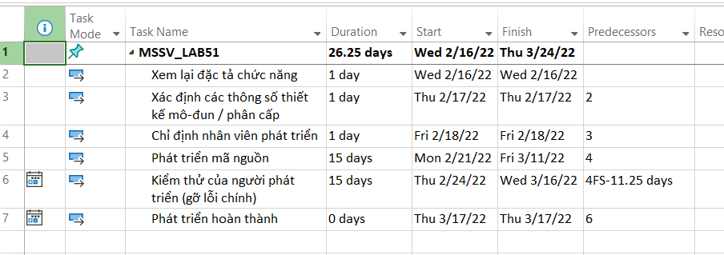

**Bước 3: Khai báo nguồn lực (Resource Sheet)**

1. **View → Resource Sheet**.
2. Nhập từng dòng như bảng:

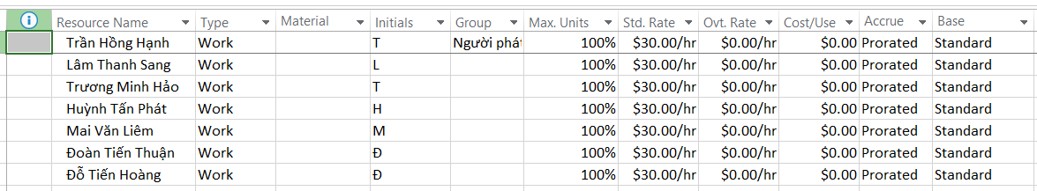

**Bước 4: Phân công nguồn lực cho từng công việc**

1. Quay lại **View → Gantt Chart**.
2. Trong cột **Resource Names** của từng task, gán đúng như bảng:

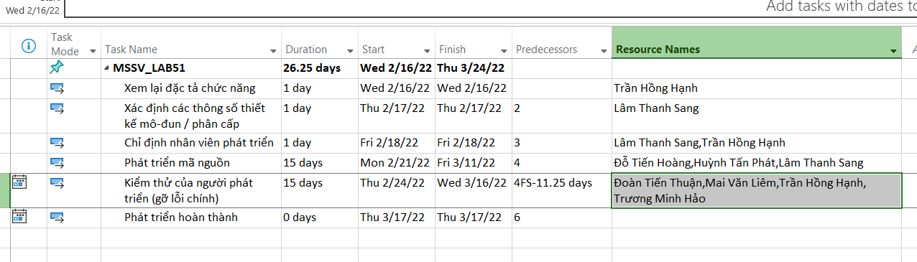

**I.2. Phân tích dự án lập trình**

1. Lưu biểu đồ Gantt (đã tùy chỉnh các thanh nhiệm vụ) vào tập tin MSSV_LAB51.docx.

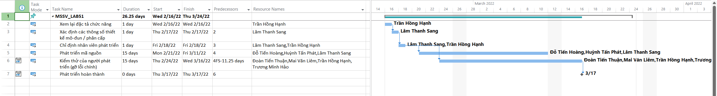

2. Lâm Thanh Sang thực hiện những nhiệm vụ nào? Liệt kê:

a. Số giờ làm việc theo kế hoạch, mức lương chuẩn, chi phí theo kế hoạch cho từng nhiệm vụ mà Sang thực hiện?

Trả lời:

Sang tham gia các task:

1. Xác định thông số thiết kế mô-đun (1 ngày).
2. Chỉ định nhân viên phát triển (1 ngày, cùng Trần Hồng Hạnh).
3. Phát triển mã nguồn (15 ngày, cùng 2 người khác).

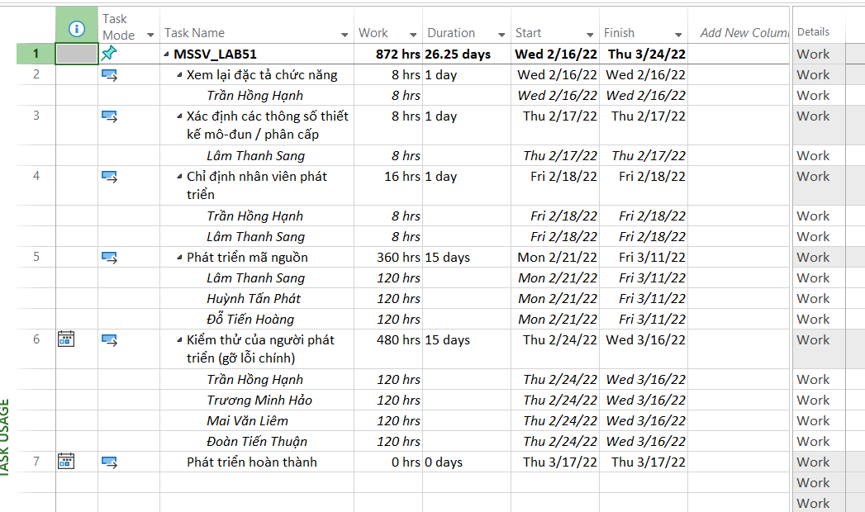

b. Tổng số giờ làm việc theo kế hoạch và tổng chi phí theo kế hoạch cho tất cả những nhiệm vụ mà Sang thực hiện?

Trả lời:

Sang (Lâm Thanh Sang)

* Nhiệm vụ 3: $240 → 8 giờ
* Nhiệm vụ 4: $240 → 8 giờ
* Nhiệm vụ 5: $3,600 → 120 giờ

Tổng theo kế hoạch: 136 giờ và $4,080.00.

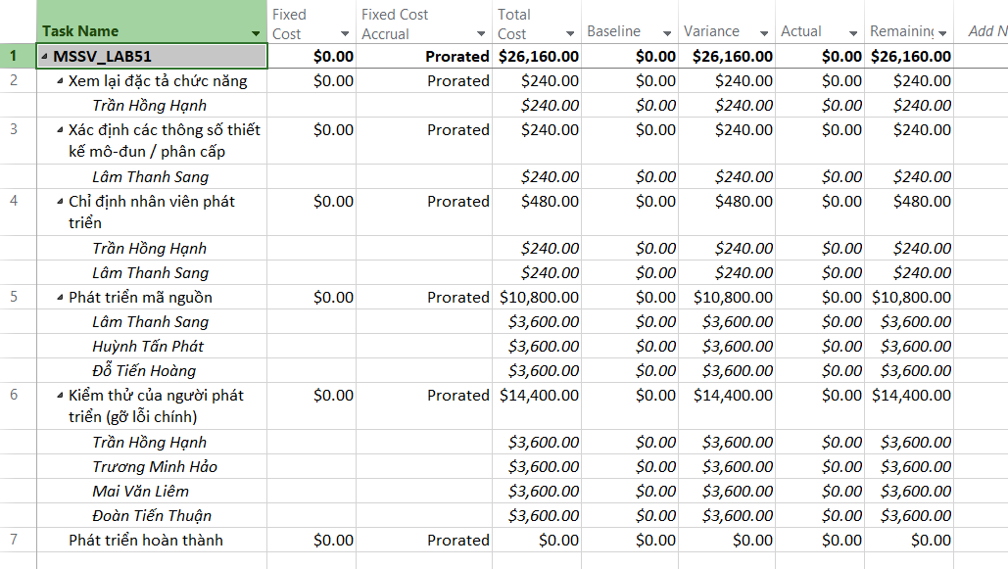

3. Với nhiệm vụ “Phát triển mã nguồn”, hãy liệt kê:

a. Số giờ làm việc theo kế hoạch, mức lương chuẩn, chi phí theo kế hoạch của từng

thành viên thực hiện nhiệm vụ này?

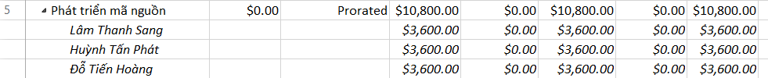

Tất cả thành viên đều có mức lương chuẩn, chi phí theo kế hoạch với:

* Số giờ = 15 ngày × 8h = 120h/người.
* Chi phí = 120h × 30 USD = 3.600 USD/người.

b. Tổng số giờ làm việc theo kế hoạch và tổng chi phí theo kế hoạch để thực hiện

nhiệm vụ này?

* Tổng số giờ = 3 × 120 = **360h**.
* Tổng chi phí = 3 × 3.600 = **10.800 USD**.

4. Với nhiệm vụ “Kiểm thử của người phát triển”, hãy:

a. Xác định những ngày làm việc và số giờ làm việc cụ thể của từng người?

**Trần Hồng Hạnh**

* Task 2 – Xem lại đặc tả chức năng: 1 ngày (16/2/22), 8 giờ
* Task 4 – Chỉ định nhân viên phát triển: 1 ngày (18/2/22), 8 giờ
* Task 6 – Kiểm thử (15 ngày: 24/2 – 16/3/22): tham gia, tổng 120 giờ

Tổng cộng: 136 giờ ~ 17 ngày

**Lâm Thanh Sang**

* Task 3 – Xác định thông số thiết kế mô-đun: 1 ngày (17/2/22), 8 giờ
* Task 4 – Chỉ định nhân viên phát triển: 1 ngày (18/2/22), 8 giờ
* Task 5 – Phát triển mã nguồn (15 ngày: 21/2 – 11/3/22): tham gia, 120 giờ

Tổng cộng: 136 giờ ~ 17 ngày

**Đỗ Tiến Hoàng**

* Task 5 – Phát triển mã nguồn (15 ngày: 21/2 – 11/3/22): tham gia, 120 giờ

Tổng cộng: 120 giờ ~ 15 ngày

**Huỳnh Tấn Phát**

* Task 5 – Phát triển mã nguồn (15 ngày: 21/2 – 11/3/22): tham gia, 120 giờ

Tổng cộng: 120 giờ ~ 15 ngày

**Trương Minh Hảo**

* Task 6 – Kiểm thử (15 ngày: 24/2 – 16/3/22): tham gia, 120 giờ

Tổng cộng: 120 giờ ~ 15 ngày

**Mai Văn Liêm**

* Task 6 – Kiểm thử (15 ngày: 24/2 – 16/3/22): tham gia, 120 giờ

Tổng cộng: 120 giờ ~ 15 ngày

**Đoàn Tiến Thuận**

* Task 6 – Kiểm thử (15 ngày: 24/2 – 16/3/22): tham gia, 120 giờ

Tổng cộng: 120 giờ ~ 15 ngày

b. Tại sao vào ngày 24/02/2022, mỗi người chỉ làm 2 tiếng?

Do quan hệ ràng buộc **4FS-11.25 days** (Task 5 bắt đầu khi Task 4 còn 11.25 ngày).Ngày bắt đầu 24/02/2022 rơi vào giữa ngày làm việc nên Project chỉ phân bổ **2 giờ đầu tiên** thay vì 8h đầy đủ. Đây là lý do “mỗi người chỉ làm 2 tiếng” hôm đó.

**II. Dự án thử nghiệm**

**II.1. Lập kế hoạch cho dự án thử nghiệm**

**Bước 1: Nhập danh sách công việc**

1. Vào View → Gantt Chart.
2. Trong cột Task Name và Duration, nhập theo Bảng 2.1
3. Thêm một dòng trên cùng đặt tên MSSV_LAB52 rồi indent các task bên dưới thành subtasks để tạo summary task.
4. Liên kết các công việc

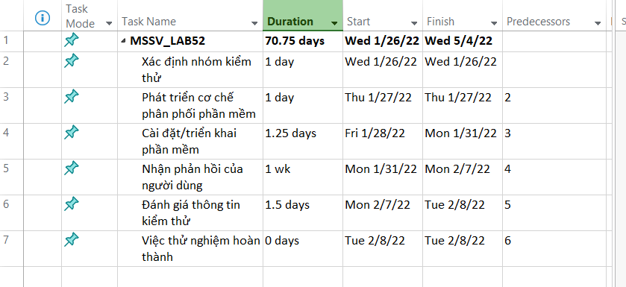

**Bước 2: Khai báo nguồn nhân lực (Resource Sheet)**

1. Vào **View → Resource Sheet**.
2. Nhập thông tin theo **Bảng 2.2**

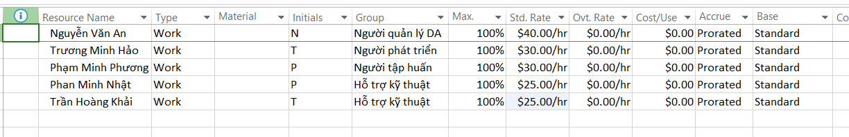

**Bước 5: Phân công nhân lực (Assign Resources)**

1. Quay lại **View → Gantt Chart**.
2. Trong cột **Resource Names**, nhập theo **Bảng 2.3**

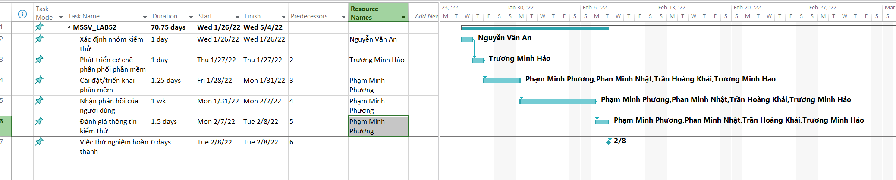

**Bước 6: Định dạng sơ đồ mạng (Network Diagram – AON)**

1. Vào **View → Network Diagram**.
2. Trên tab **Format → Box Styles**, chỉnh hiển thị các thông tin trong mỗi node như ví dụ (thường gồm: Task Name, Duration, Start/Finish, Resource Names).

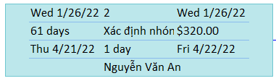

**II.2. Phân tích dự án thử nghiệm**

1. Cắt hình ảnh nút nhiệm vụ “Xác định nhóm kiểm thử” trong sơ đồ mạng AON và lưu vào tập tin .docx? Nhiệm vụ này có phải và nhiệm vụ tới hạn không? Vì sao?



Đây là nhiệm vụ **tới hạn (Critical Task)** vì:

* Trong node có “Total Slack = 0 days”.
* Nó nằm trên **Critical Path** (đường găng).

2. Cắt hình ảnh nút nhiệm vụ “Việc thử nghiệm hoàn thành” trong sơ đồ mạng AON và lưu vào tập tin .docx? Đây có phải là nhiệm vụ cột mốc hay không? Vì sao?

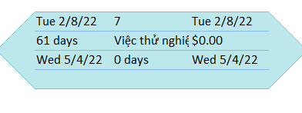

* Task có **Duration = 0d**, được hiển thị dạng **diamond (♦)**.
* Đó chính là **Milestone** (cột mốc).

=> Đây là nhiệm vụ cột mốc.

3. Từ báo cáo tổng quan tài nguyên (Resource Overview), hãy:

Vào **Report → Reports → Resources → Overview**.

Sẽ thấy 2 phần:

* **Resource Stats (biểu đồ thống kê tài nguyên)**

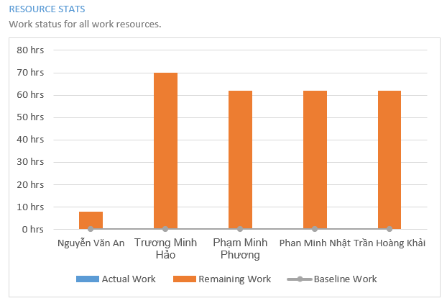

* **Resource Status (bảng trạng thái tài nguyên)**

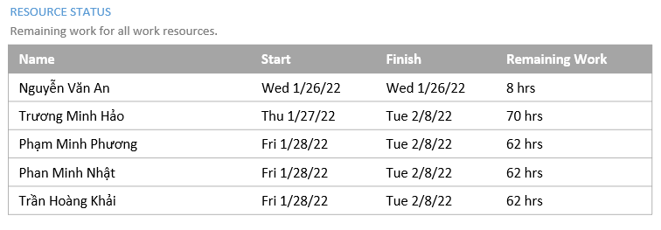

4. Từ báo cáo tổng quan công việc (Work Overview), hãy lưu biểu đồ thống kê số giờ làm việc theo của từng nhiệm vụ (Work Stats) vào tập tin .docx?

Vào **Report → Reports → Work → Overview**.

Trong report này, có biểu đồ **Work Stats** (thống kê số giờ làm việc của từng nhiệm vụ).

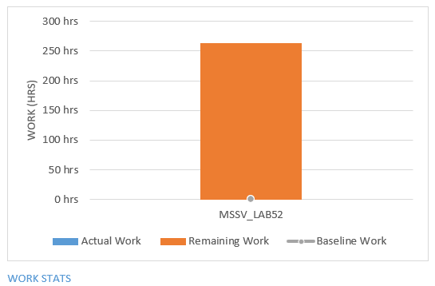

5. Từ báo cáo tổng quan chi phí tài nguyên (Resource Cost Overview), hãy lưu biểu đồ trạng thái chi phí (Cost Status) của tất cả các nhân lực làm cho dự án?

Vào **Report → Reports → Costs → Resource Cost Overview**.

Tìm phần **Cost Status (trạng thái chi phí)** → là biểu đồ thể hiện chi phí từng nhân lực.

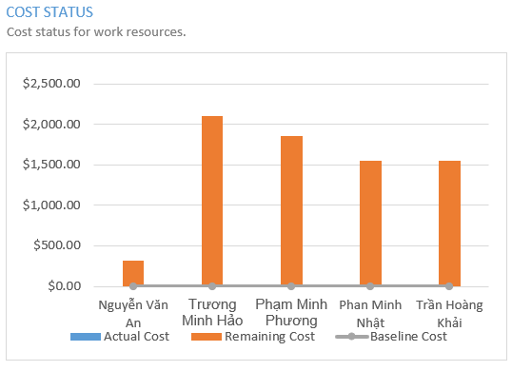

1. Hãy lưu bảng hiển thị các nhiệm vụ tới hạn (Critical Tasks) vào tập tin .docx?

Vào **Report → Reports → In Progress → Critical Tasks**.

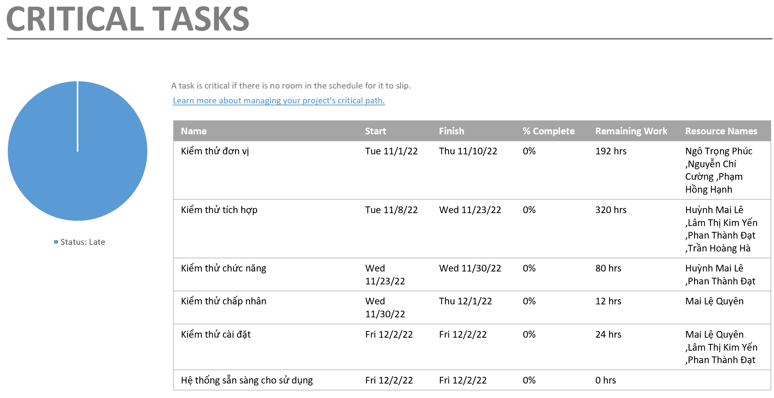

1. Chụp lại màn hình thống kê dự án (Project Statistics for ‘MSSV_S5_E2’) và lưu vào tập tin .docx?

Vào **Project → Project Information → Statistics**.

Hộp thoại “Project Statistics for ‘MSSV_S5_E2’” sẽ hiện ra.

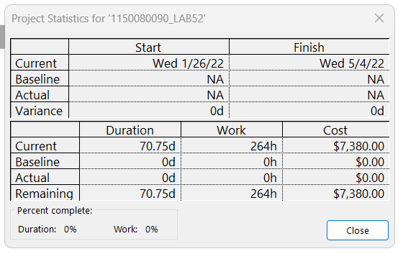

7. Chụp lại màn hình thống kê dự án (Project Statistics for ‘MSSV_S5_E2’) và lưu vào

tập tin .docx?

**III. Dự án kiểm thử**

**III.1. Lập kế hoạch cho dự án kiểm thử**

**1. Thiết lập ngày nghỉ (ngày hội toàn công ty)**

1. **Project → Change Working Time**
2. Trong cửa sổ hiện ra:

Chọn lịch **Standard (Project Calendar)**

Click **Exceptions → Name:** “Ngày hội toàn công ty”

From: 14/11/2022 To: 14/11/2022

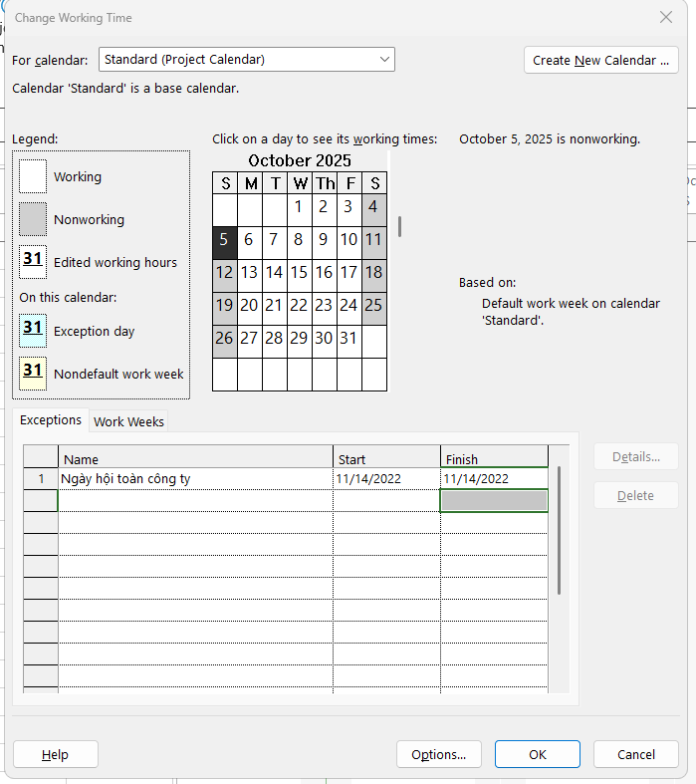

**2. Nhập danh sách nhiệm vụ (theo Bảng 1.1)**

Nhập tên và Duration như bảng 1.1

Thêm cột **Predecessors**, nhập đúng mối quan hệ (đặc biệt dòng 3 có FS-2.5 days).

Chèn dòng đầu “MSSV_DX_MY”, rồi **bôi đen các task con → Task → Indent Task** để tạo summary task.

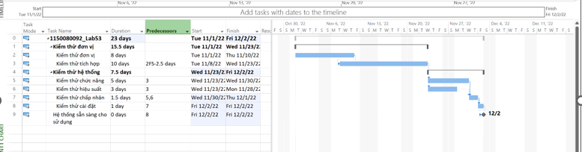

**3. Tạo và gán nguồn nhân lực**

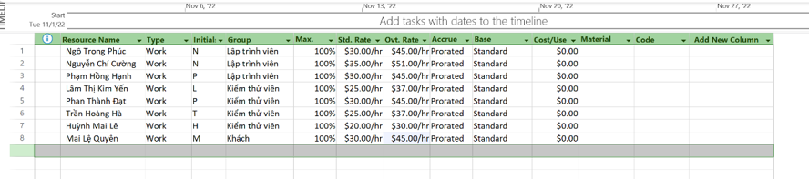

**4. Phân công nhân lực**

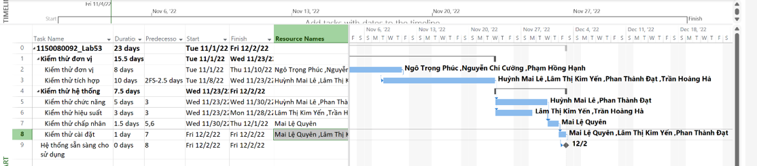

**5. Tùy chỉnh Gantt Chart hiển thị**

**Format → Bar Styles**

Task bar: hiển thị *Name*, *Resource Names* bên cạnh.

Summary bar: tô đậm, thêm *% Complete*.

Milestone: dạng ♦.

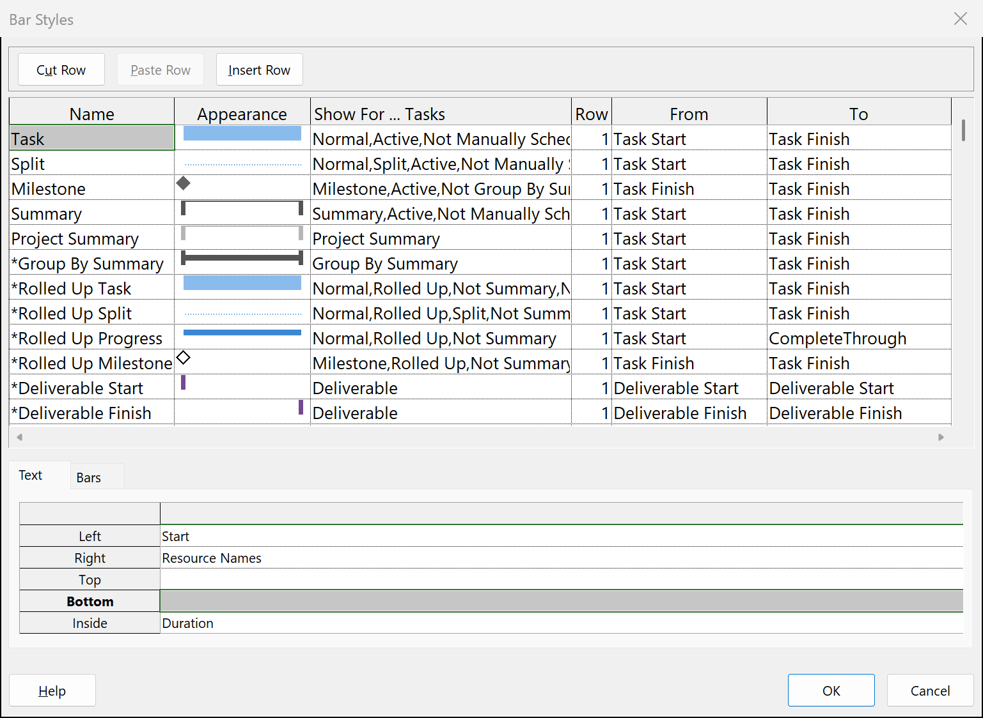

**Format → Critical Tasks (bật) để tô đỏ đường găng.**



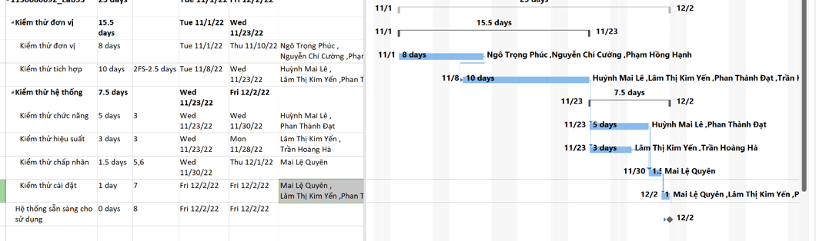

**III.2. Phân tích dự án kiểm thử**

**a. Liệt kê số giờ làm việc theo kế hoạch**

**View → Task Usage**

Task list bên trái, bảng thời gian bên phải.

**Tìm nhóm nhiệm vụ tóm tắt “Kiểm thử hệ thống” (gồm các sub-task: Kiểm thử chức năng, Kiểm thử hiệu suất, Kiểm thử chấp nhận, Kiểm thử cài đặt).**

**Chuyển sang bảng hiển thị giờ:**

View → Tables → Work (hiện các cột Work, Actual Work, Remaining Work).

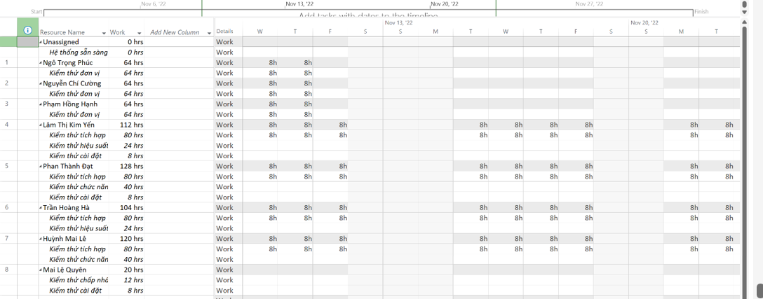

**Kiểm thử chức năng:** Huỳnh Mai Lê, Phan Thành Đạt → mỗi người 5 ngày × 8h = 40h.

**Kiểm thử hiệu suất:** Lâm Thị Kim Yến, Trần Hoàng Hà → 3 ngày × 8h = 24h/người.

**Kiểm thử chấp nhận:** Mai Lệ Quyên → 1.5 ngày × 8h = 12h.

**Kiểm thử cài đặt:** Kim Yến, Quyên, Đạt → 1 ngày × 8h = 8h/người.

**Tổng giờ theo kế hoạch:**

Lâm Thị Kim Yến = 24 + 8 = 32h

Trần Hoàng Hà = 24h

Huỳnh Mai Lê = 40h

Phan Thành Đạt = 40 + 8 = 48h

Mai Lệ Quyên = 12 + 8 = 20h  
→ Tổng toàn nhóm: 164h.

**b. Ngày làm việc & số giờ cụ thể**

Trong Task Usage, phần khung phải (timescale) → click phải, chọn Detail Styles → Add: Work.

Chọn chế độ xem Timescale: Days để thấy từng ngày mỗi người làm bao nhiêu giờ.

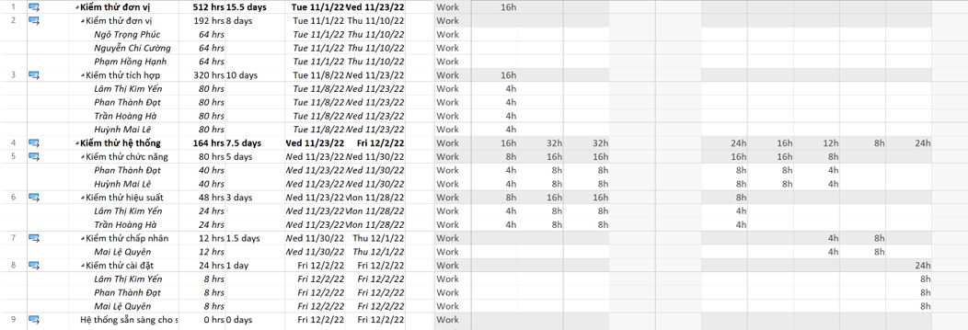

**c. Tại sao 23/11/2022 Trần Hoàng Hà chỉ làm 4 giờ?**

Task “Kiểm thử hiệu suất” (3 ngày) bắt đầu 21/11/2022.

Quan hệ giữa các task + thời gian chạy khiến ngày 23/11 là ngày cuối cùng của task.

Microsoft Project chia đều 3 ngày (21–23/11).

Nhưng vì các mốc phụ thuộc (FS-2.5d) khiến task kế tiếp chiếm phần thời gian trong buổi chiều → Project chỉ tính nửa ngày cuối (4h).

**Task kết thúc giữa ngày → chỉ 4h làm việc, 4h còn lại dành cho task kế tiếp hoặc milestone.**

**2. Với nhân lực Lâm Thị Kim Yến, hãy liệt kê:**

**a. Ngày bắt đầu, kết thúc, số giờ, chi phí theo từng task**

View → Resource Usage

Chọn resource “Lâm Thị Kim Yến”.

View → Tables → Cost (hiện các cột: Work, Std. Rate, Cost).

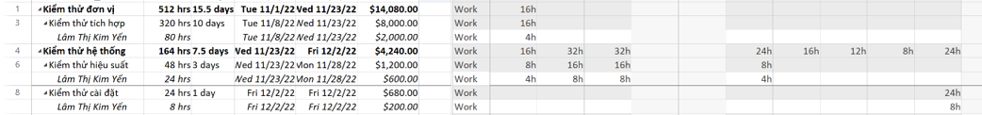

**b. Ngày làm việc & số giờ cụ thể**

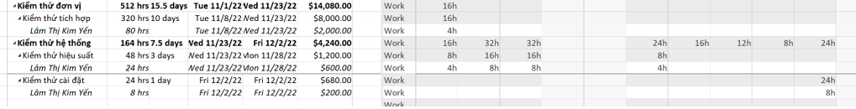

**3. Sao chép các bảng, biểu đồ sau và lưu vào tập tin .docx. Lưu ý: sinh viên có thể tùy chỉnh màu sắc, font chữ, v.v. các bảng, biểu đồ sao cho đẹp, dễ nhìn.**

**a. Biểu đồ thống kê tài nguyên (Resource Stats)**

Report → Dashboards → Resource Overview

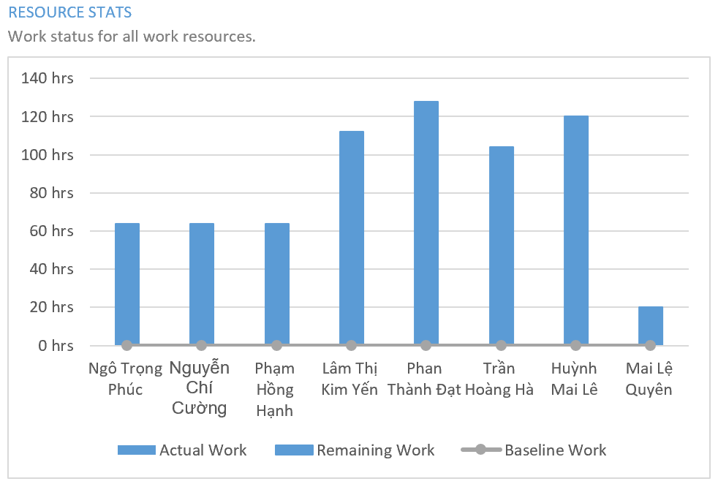

**b. Bảng chi tiết Critical Tasks**

View → Other Views → Task Sheet → Filter: Critical

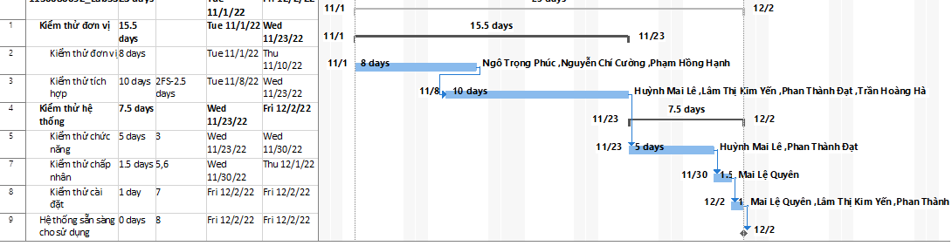

**c. Biểu đồ số giờ làm việc (Work Stats)**

Report → Dashboards → Work Overview

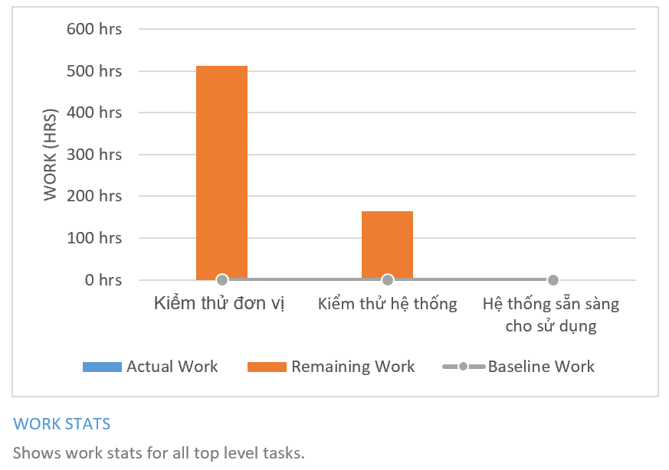

**d. Biểu đồ trạng thái chi phí (Cost Status)**

Report → Costs → Resource Cost Overview

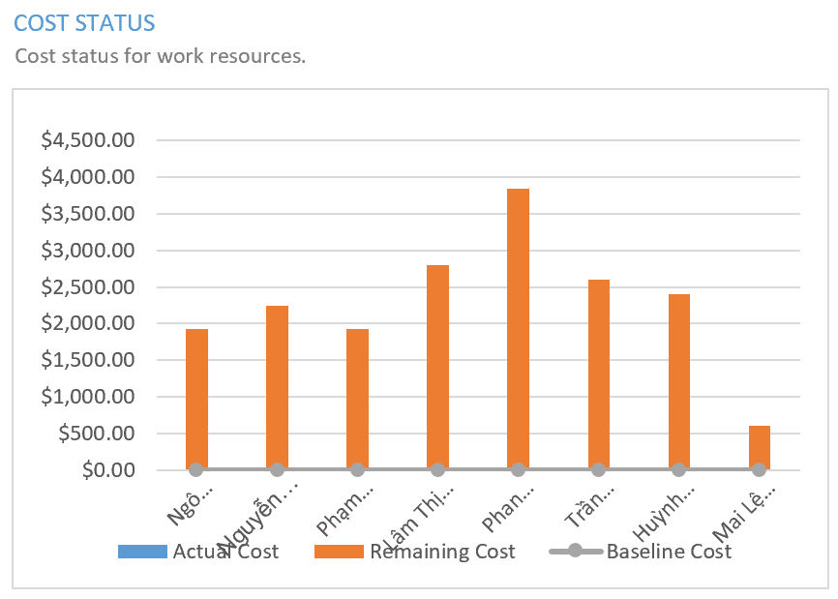

**e. Lịch tháng 11/2022 (Calendar)**

View → Calendar

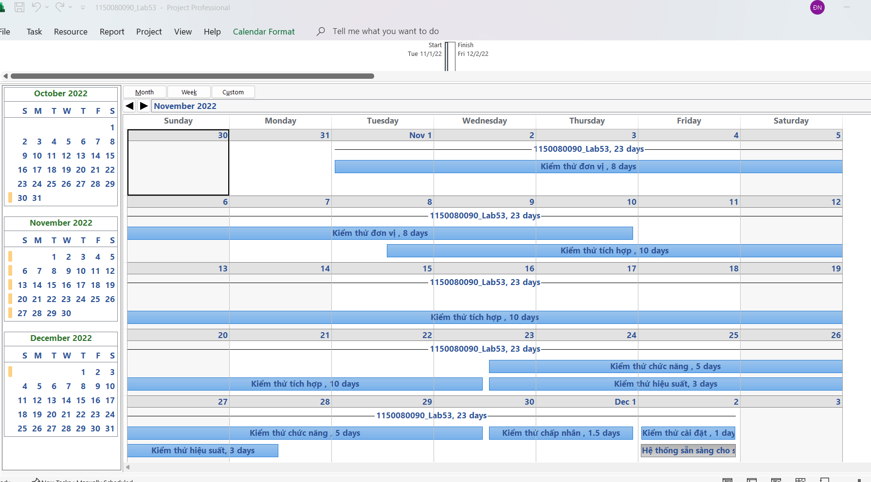

**f. Timeline tổng quan**

View → Timeline (tick bật) → Format → Display as Callout/Text Lines

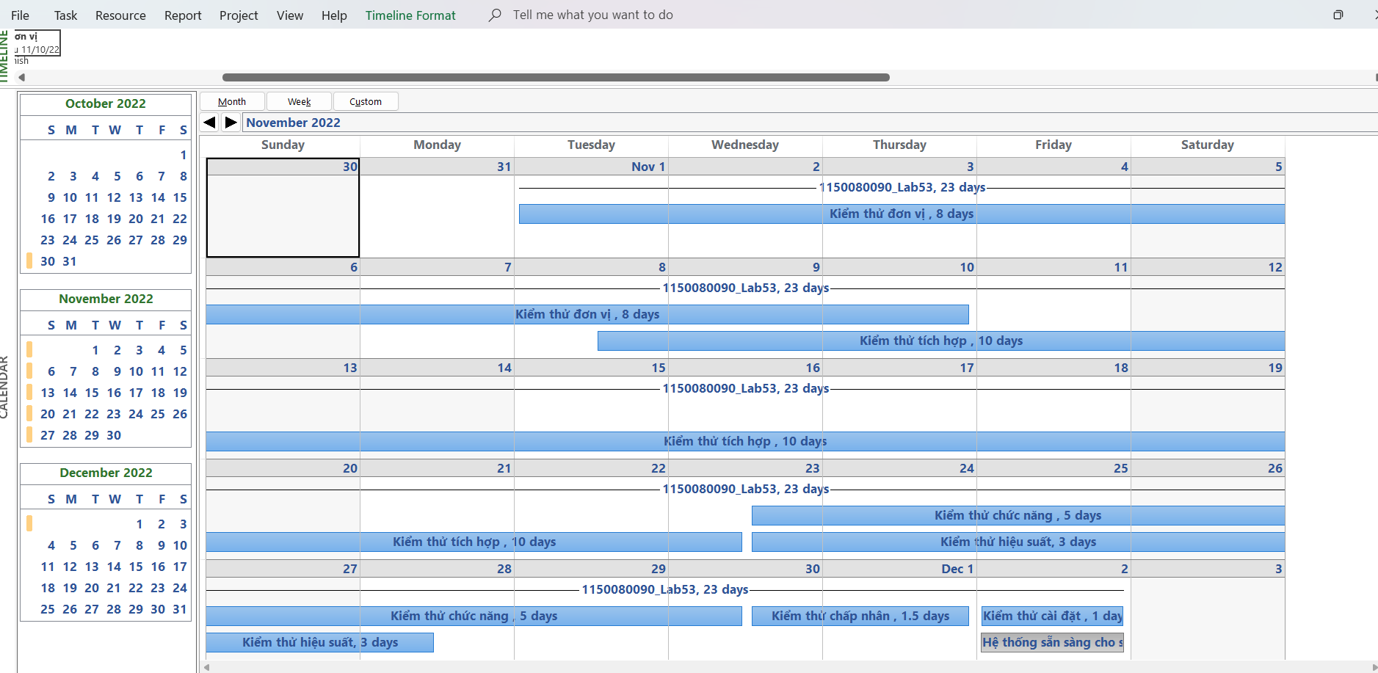

**B. Theo dõi tiến độ dự án, Quản lý giá trị thu được và Viết báo cáo phân tích**

**I. Dự án kiểm thử**

**I.1. Theo dõi tiến độ dự án kiểm thử**

**1.** **Thiết lập đường cơ sở (Baseline)**

Project → Set Baseline → Set Baseline…

Trong hộp thoại:

Chọn Set Baseline → “Baseline”.

“For entire project”.

Nhấn OK.  
→ Project sẽ lưu toàn bộ kế hoạch gốc (ngày, chi phí, công việc dự kiến).

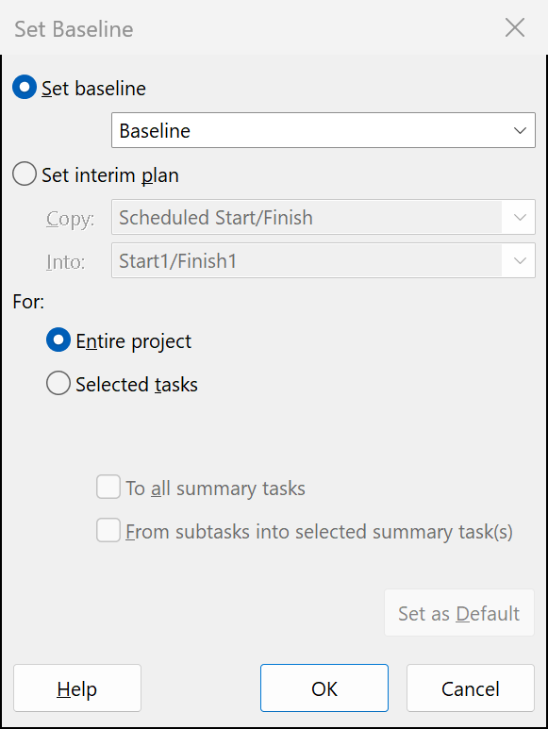

**2. Cập nhật tiến độ công việc (Actual Work)**

Vào View → Task Usage.

Mở rộng task “Kiểm thử đơn vị” → bạn sẽ thấy từng nhân lực bên dưới.

Ở khung bên phải (Timescale hiển thị theo ngày):

* Click phải → Details → Add: Actual Work.

Nhập dữ liệu 4h/8h tương ứng cho từng ngày.

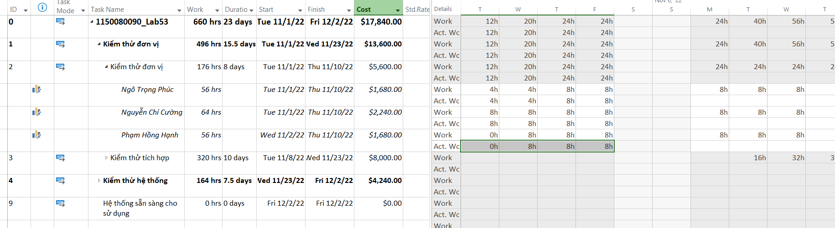

**3. Đặt ngày báo cáo trạng thái dự án là ngày 07/11/2022. Lưu lại dự án.**

**-** Vào **Project → Project Information**. Trong ô **Status Date**, nhập **07/11/2022**. Nhấn **OK**.

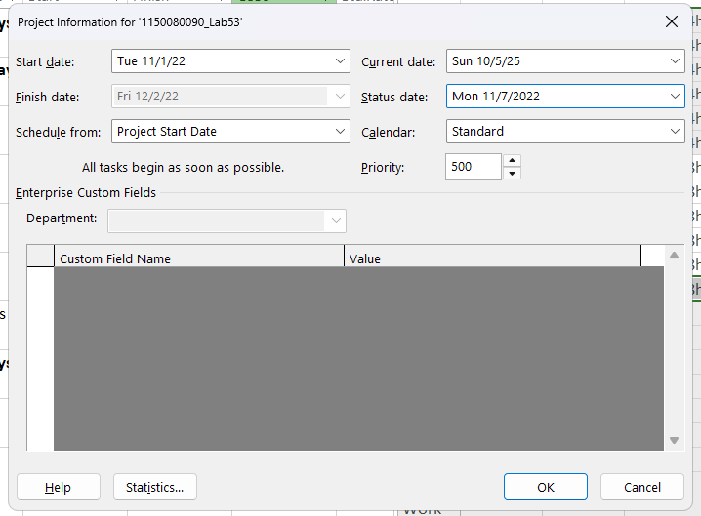

**I.2. Phân tích dự án sau khi cập nhật**

1. Tỷ lệ % hoàn thành, tỷ lệ % hoàn thành công việc cho nhiệm vụ “Kiểm thử đơn vị”?

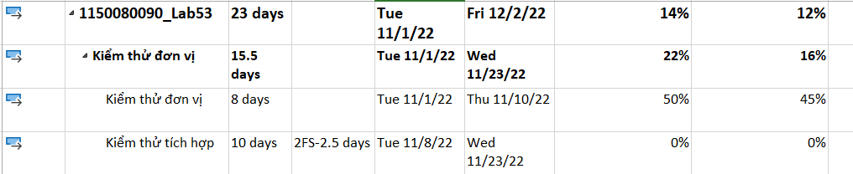

2. Nhiệm vụ “Kiểm thử đơn vị” chậm tiến độ, đúng tiến độ hay vượt tiến độ? Vì sao? Nhiệm vụ này đang vượt ngân sách hay đúng ngân sách hay dưới mức ngân sách (dự toán)? Vì sao?

**Schedule Performance Index (SPI)** = EV ÷ PV

Với:

SPI > 1: vượt tiến độ

SPI =1: đúng tiến độ

SPI<1: chậm tiến độ

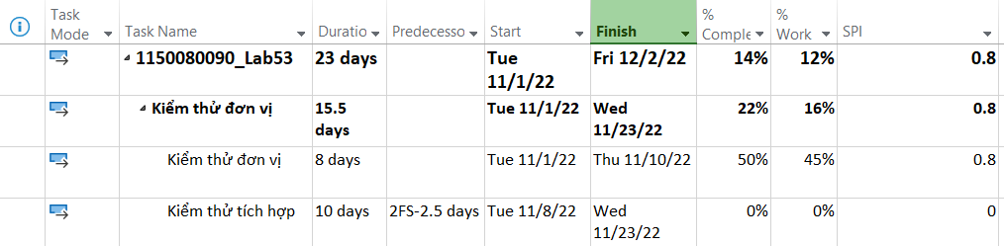

Với Kiểm thử đơn vị ta thấy SPI = 0.8 tức <1. Vì vậy nhiệm vụ này chậm tiến độ.

**Cost Variance (CV) = EV – AC**

Với:

CV>0: dưới ngân sách

CV=0: đúng ngân sách

CV<0: vượt ngân sách

**Cost Performance Index (CPI)** = EV ÷ AC

Với:

CPI>1: dưới ngân sách

CPI=1: đúng ngân sách

CPI<1: vượt ngân sách

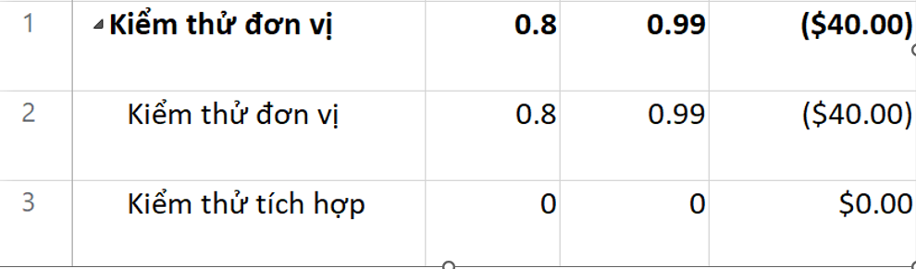

Vậy về chi phí, CPI = 0.99 (<1) và CV = –$40, nghĩa là dự án vượt ngân sách

3. Với nhiệm vụ “Kiểm thử đơn vị”,

a. Xác định số giờ làm việc thực tế, số giờ làm việc còn lại và tỷ lệ % hoàn thành công việc của những người tham gia nhiệm vụ này?

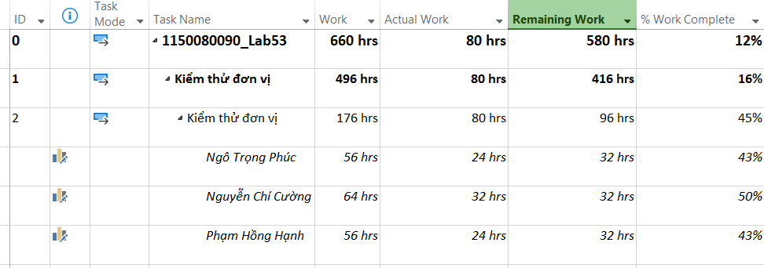

b. Xác định số tiền dự kiến, số tiền đã trả và số tiền còn lại sẽ trả cho những người tham gia nhiệm vụ này?

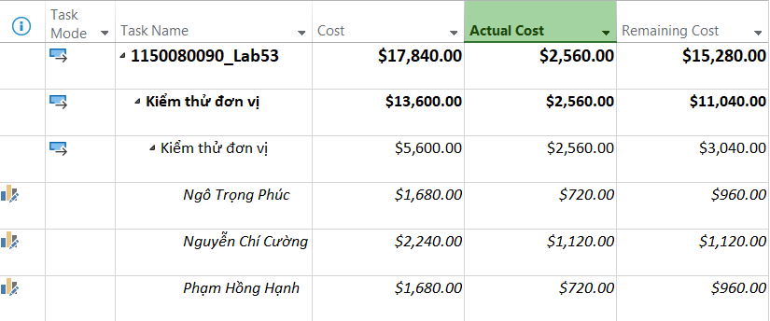

4. Xác định chi phí đường cơ sở (Baseline cost hay ngân sách khi hoàn thành - BAC) cho dự án? Vì sao lại có giá trị đó?

Baseline Cost (BAC – Budget At Completion) là tổng chi phí kế hoạch của toàn bộ dự án tại thời điểm thiết lập đường cơ sở.

Nó phản ánh ngân sách dự kiến khi hoàn thành (trước khi có bất kỳ cập nhật thực tế nào).

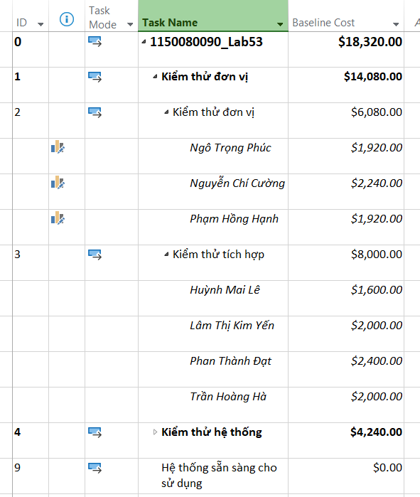

**5. Ta cần chi thêm bao nhiêu đô la để hoàn thành dự án? dự kiến sẽ vượt quá hoặc thấp hơn ngân sách bao nhiêu tiền khi dự án hoàn thành? Công thức nào được sử dụng để ước tính khi hoàn thành (EAC)?**

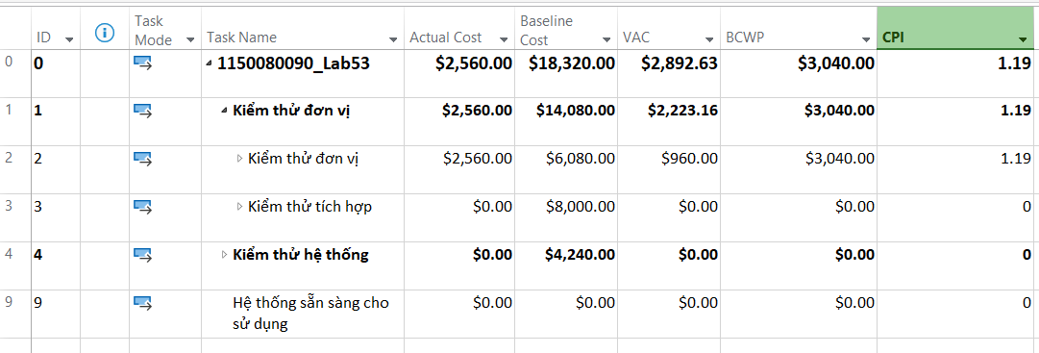

Công thức:

* EAC = AC + (BAC − EV)
* VAC = BAC − EAC

Dữ liệu: BAC = 18,320 USD; AC = 2,560 USD; EV = 3,040 USD

→ EAC = 17,840 USD  
→ VAC = +480 USD

⇒ Dự án dự kiến **tiết kiệm 480 USD**, hoàn thành **dưới ngân sách kế hoạch ban đầu**.

**6. Nếu dự án trễ (/vượt) tiến độ, hãy cho biết dự án kéo dài thêm (/rút ngắn) bao nhiêu ngày và tỷ lệ % trễ (/vượt) tiến độ?**

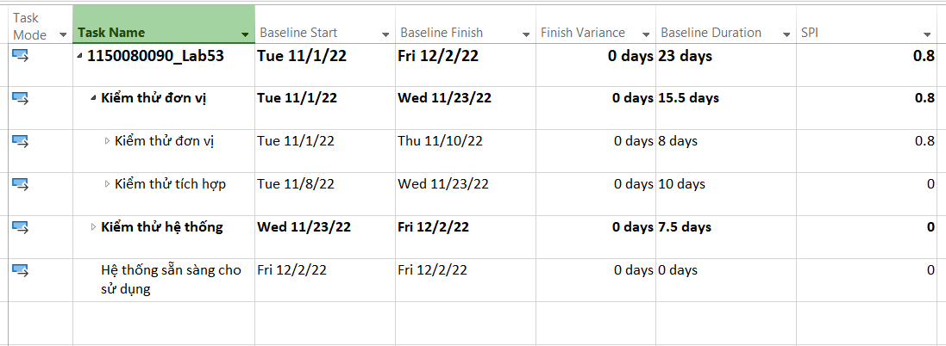

Finish Variance = 0 days 🡪 Nghĩa là dự án hoàn thành đúng tiến độ kế hoạch, không phát sinh chậm hoặc sớm hơn dự kiến

**7. Xuất báo cáo các giá trị thu được ra tập tin định dạng Excel, sau đó sao chép đồ thị và dữ liệu vào tập tin .docx.**

Xuất dữ liệu Earned Value sang Excel:

Vào File → Export → Save Project as File → Excel Workbook (*.xlsx)

Hộp thoại “Export Wizard” hiện ra → chọn Selected Data → Next

Chọn Earned Value Data (hoặc tự tạo mapping → chọn các trường: Task Name, EV, PV, AC, BAC, CV, SV, CPI, SPI, EAC, ETC, VAC).

